- Linux内核

架构
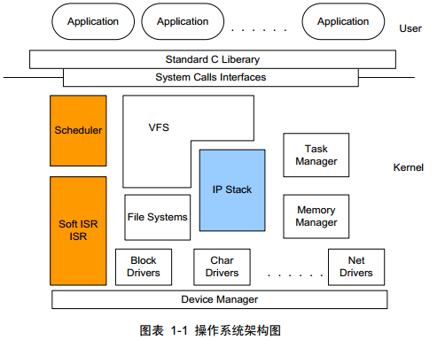

内核

操作系统和内核
LKD P22
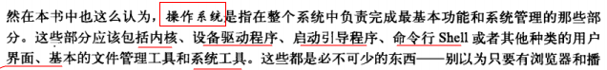
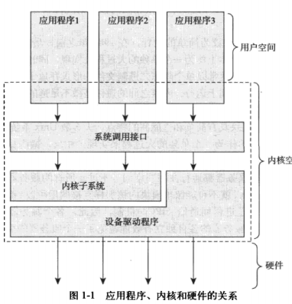
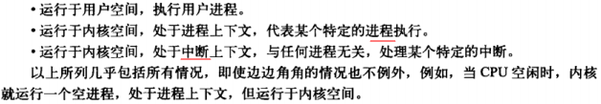

编译、安装内核
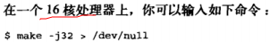
安装：
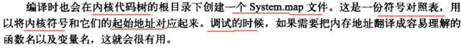

内核开发vs用户态开发
- 总结
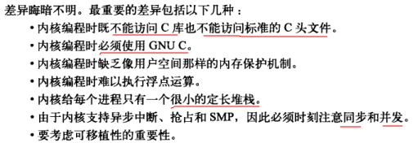
- 无libc
- 栈很小

Linux内核态、用户态

为什么要划分为内核态、用户态
- 区分权限，保障系统安全运行。Intel的CPU将特权级别分为4个级别：RING0,RING1,RING2,RING3。Linux使用了Ring3级别运行用户态，Ring0作为 内核态。在内核态下，CPU可执行任何指令，在用户态下CPU只能执行非特权指令。例如关机、内存清理等指令。
- 控制访问权限，通过驱动程序操作各种外设、如硬盘、网卡等。
- 用户态、内核态拥有不同的地址空间，用户态不能访问内核地址空间的代码和数据。
这样，用户态的程序就不能随意操作内核地址空间，具有一定的安全保护作用。例如系统当前状态、后台服务。便于系统资源的管理分配。
好处:
- 比如： rm –R /，导致只能重装系统。
- 又比如：如同安卓里的root权限，root之后可以获取手机的GPS信息、读取短信、开关机等。虽然Android基于Linux内核，但是它与Linux之间还是有很大的差别，比如Android在Linux内核的基础上添加了自己所特有的驱动程序。

CPU的特权级
Intel x86架构的cpu一共有0～4四个特权级，0级最高，3级最低，
硬件上在执行每条指令时都会对指令所具有的特权级做相应的检查。
硬件已经提供了一套特权级使用的相关机制，软件自然要好好利用，这属于操作系统要做的事情，对于UNIX/LINUX来说，只使用了0级特权级别和3级特权级。也就是说在UNIX/LINUX系统中，一条工作在0级特权级的指令具有了CPU能提供的最高权力，而一条工作在3级特权的指令具有CPU提供的最低或者说最基本权力

内核态、用户态
http://blog.csdn.net/dyllove98/article/details/9199247
当一个任务（进程）陷入内核代码中执行时，我们就称进程处于内核运行态（或简称为内核态）。此时处理器处于特权级最高的（0级）内核代码中执行。当进程处于内核态时，执行的内核代码会使用当前进程的内核栈。每个进程都有自己的内核栈。
当进程在执行用户自己的代码时，则称其处于用户运行态（用户态）。即此时处理器在特权级最低的（3级）用户代码中运行。当正在执行用户程序而突然被中断程序中断时，此时用户程序也可以象征性地称为处于进程的内核态。因为中断处理程序将使用当前进程的内核栈。这与处于内核态的进程的状态有些类似。
Linux进程的4GB地址空间，3G-4G部 分大家是共享的，是内核态的地址空间，这里存放在整个内核的代码和所有的内核模块，以及内核所维护的数据。用户运行一个程序，该程序所创建的进程开始是运 行在用户态的，如果要执行文件操作，网络数据发送等操作，必须通过write，send等系统调用，这些系统调用会调用内核中的代码来完成操作，这时，必 须切换到Ring0，然后进入3GB-4GB中的内核地址空间去执行这些代码完成操作，完成后，切换回Ring3，回到用户态。
我们知道，操作系统中每个进程都有一个4G大小的虚拟地址空间，前0到3G为用户空间，每个进程的用户空间之间是相互独立的，剩下的1G为内核空间，它对于所有进程来说是共享的，因为每个进程都可以从用户态切换到内核态，当然进程内核空间中的存储内核栈的空间是不共享。 内核态下CPU可执行任何指令，而用户态下CPU只能执行非特权指令，CPU处于 内核态时，可随意进入用户态，CPU处于用户态时，从用户态切换到内核态需要满足 一定条件，下面将会逐一地介绍。

切换时机
首先需要了解，什么情况下会发生从用户态向内核态切换。这里细分为3种情况。
1、发生系统调用时
这是处于用户态的进程主动请求切换到内核态的一种方式。用户态的进程通过系统调用申请使用操作系统提供的系统调用服务例程来处理任务。而系统调用的机制，其核心仍是使用了操作系统为用户特别开发的一个中断机制来实现的，即软中断。
2、产生异常时
当CPU执行运行在用户态下的程序时，发生了某些事先不可知的异常，这时会触发由当前运行的进程切换到处理此异常的内核相关的程序中，也就是转到了内核态，如缺页异常。
3、外设产生中断时
当外围设备完成用户请求的操作后，会向CPU发出相应的中断信号，这时CPU会暂停执行下一条即将要执行的指令转而去执行与中断信号对应的处理程序，如果先前执行的指令是用户态下的程序，那么这个转换的过程自然也就发生了由用户态到内核态的切换。比如硬盘读写操作的完成，系统会切换到硬盘读写的中断处理程序中执行后续操作等。 如：键盘
可以看到上述三种由用户态切换到内核态的情况中，只有系统调用是进程主动请求发生切换的，中断和异常都是被动的。

Linux启动

图示
http://www.cnblogs.com/hyq20135317/p/5422516.html
http://blog.chinaunix.net/uid-29060569-id-3825204.html

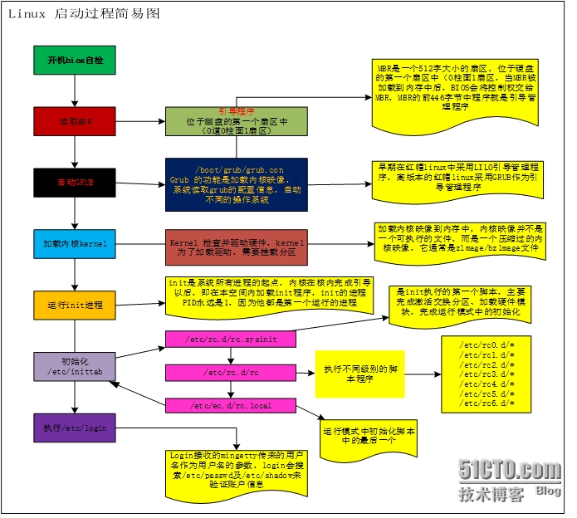

代码
- arch/x86/boot/header.S:
- --->header第一部分(以前的bootsector.S)： 载入bootloader到0x7c00处，设置内核属性
- --->_start() bzImage映像的入口点（实模式）,header的第二部分(以前的setup.S)
- --->code32_start=0x100000 0x100000为解压后的内核的载入地址（1M高端地址）
- --->设置大量的bootloader参数、创建栈空间、检查签名、清空BSS
- --->arch/x86/boot/main.c:main() 实模式内核的主函数
- --->copy_boot_params() 把位于第一个扇区的参数复制到boot_params变量中，boot_params位于setup的数据段
- --->检查内存布局、设置键盘击键重复频率、查询Intel SpeedStep(IST)信息
- --->设置视频控制器模式、解析命令行参数以便传递给decompressor
- --->arch/x86/boot/pm.c:go_to_protected_mode() 进入保护模式
- --->屏蔽PIC中的所有中断、设置GDT和IDT
- --->arch/x86/boot/pmjump.S:protected_mode_jump(boot_params.hdr.code32_start,...) 跳转到保护模式
- --->in_pm32() 跳转到32位保护模式的入口处（即0x100000处）
- --->jmpl *%eax 跳转到arch/i386/boot/compressed/head_32.S:startup_32()处执行

- arch/i386/boot/compressed/head_32.S:startup_32() 保护模式下的入口函数
- --->leal boot_stack_end(%ebx), %esp 设置堆栈
- --->拷贝压缩的内核到缓冲区尾部
- --->清空BSS
- --->compressed/misc.c:decompress_kernel() 解压内核
- --->lib/decompress_bunzip2.c:decompress()
- --->lib/decompress_bunzip2.c:bunzip2()
- --->lib/decompress_bunzip2.c:start_bunzip() 解压动作
- --->parse_elf() 将解压后的内核ELF文件（.o文件）解析到内存中
- --->计算vmlinux编译时的运行地址与实际装载地址的距离
- --->jmp *%ebp 跳转到解压后的内核的arch/x86/kernel/head_32.S:startup_32()处运行

- arch/x86/kernel/head_32.S:startup_32() 32位内核的入口函数，即进程0（也称为清除进程）
- --->拷贝boot_params以及boot_command_line
- --->初始化页表：这会创建PDE和页表集
- --->开启内存分页功能
- --->为可选的浮点单元（FPU）检测CPU类型
- --->head32.c:i386_start_kernel()
- --->init/main.c:start_kernel() Linux内核的启动函数，包含创建rootfs，加载内核模块和cpio-initrd
- --->很多初始化操作
- --->setup_command_line() 把内核启动参数复制到boot_command_line数组中
- --->parse_early_param() 体系结构代码会先调用这个函数，做时期的参数检查
- --->parse_early_options()
- --->do_early_param() 检查早期的参数
- --->parse_args() 解析模块的参数
- --->fs/dcache.c:vfs_caches_init() 创建基于内存的rootfs（一个VFS）
- --->fs/namespace.c:mnt_init()
- --->fs/ramfs/inode.c:init_rootfs()
- --->fs/filesystems.c:register_filesystem() 注册rootfs
- --->fs/namespace.c:init_mount_tree()
- --->fs/super.c:do_kern_mount() 在内核中挂载rootfs
- --->fs/fs_struct.c:set_fs_root() 将rootfs配置为当前内存中的根文件系统
- --->rest_init()
- --->arch/x86/kernel/process.c:kernel_thread(kernel_init,...) 启动一个内核线程（1号线程）来运行kernel_init函数，进行内核初始化
- --->cpu_idle() 进入空闲循环
- --->调度器周期性的接管控制权，提供多任务处理

- init/main.c:kernel_init() 内核初始化过程入口函数，加载initramfs或cpio-initrd，或传统的image-initrd，把工作交给它
- --->sys_open("/dev/console",...) 启动控制台设备
- --->do_basic_setup()
- --->do_initcalls() 启动所有静态编译进内核的模块
- --->init/initramfs.c:populate_rootfs() 初始化rootfs
- --->unpack_to_rootfs() 把initramfs或cpio-initrd解压释放到rootfs
- --->如果是image-initrd则拷贝到/initrd.image
- ################################# 传统的image-initrd情形 #####################################
- --->rootfs中没有/init文件
- --->do_mounts.c:prepare_namespace() 加载image-initrd，并运行它的/linuxrc，以挂载实际的文件系统
- --->do_mounts_initrd.c:initrd_load() 把image-initrd数据加载到默认设备/dev/ram0中
- --->do_mounts_rd.c:rd_load_image() 加载image-initrd映像
- --->identify_ramdisk_image() 识别initrd，确定是romfs、squashfs、minix，还是ext2
- --->crd_load() 解压并为ramdisk分配空间，计算循环冗余校验码
- --->lib/inflate.c:gunzip() 对gzip格式的ramdisk进行解压
- --->do_mounts_initrd.c:handle_initrd() 指定的根设备不是/dev/ram0，由initrd来挂载真正的根文件系统
- --->mount_block_root("/dev/root.old",...) 将initrd挂载到rootfs的/root下
- --->arch/x86/kernel/process.c:kernel_thread(do_linuxrc, "/linuxrc",...) 启动一个内核线程来运行do_linuxrc函数
- --->do_mounts_initrd.c:do_linuxrc()
- --->arch/x86/kernel/sys_i386_32.c:kernel_execve() 运行image-initrd中的/linuxrc
- --->将initrd移动到rootfs的/old下
- --->若在linuxrc中根设备重新设成Root_RAM0，则返回，说明image-initrd直接作为最终的根文件系统
- --->do_mounts.c:mount_root() 否则将真正的根文件系统挂载到rootfs的/root下，并切换到这个目录下
- --->mount_block_root()
- --->do_mount_root()
- --->fs/namespace.c:sys_mount() 挂载到"/root"
- --->卸载initrd，并释放它的内存
- --->do_mounts.c:mount_root() 没有指定另外的根设备，则initrd直接作为真正的根文件系统而被挂载
- --->fs/namespace.c:sys_mount(".", "/",...) 根文件挂载成功，移动到根目录"/"
- ########################################################################################################
- --->init/main.c:init_post() 启动用户空间的init进程
- --->run_init_process(ramdisk_execute_command) 若加载了initramfs或cpio-initrd，则运行其/init
- --->run_init_process("/sbin/init") 否则直接运行用户空间的/sbin/init
- --->arch/x86/kernel/sys_i386_32.c:kernel_execve() 运行用户空间/sbin/init，分配pid=1
- --->run_init_process("/bin/sh") 当运行init没成功时，可用此Shell来代替，以便恢复机器
- /init cpio-initrd（或initramfs）中的初始化脚本，挂载真正的根文件系统，启动用户空间的init进程
- --->export PATH=/sbin:/bin:/usr/sbin:/usr/bin 设置cpio-initrd的环境变量$PATH
- --->挂载procfs、sysfs
- --->解析命令行参数
- --->udevd --daemon --resolve-names=never 启动udev
- --->/initqueue/*.sh 执行/initqueue下的脚本完成对应初始化工作（现在该目录下为空）
- --->/initqueue-settled/*.sh 执行/initqueue-settled下的脚本（现在该目录下为空）
- --->/mount/*.sh 挂载真正的根文件系统
- --->/mount/99mount-root.sh 根据/etc/fstab中的选项挂载根文件系统
- --->/lib/dracut-lib.sh 一系列通用函数
- --->把根文件系统挂载到$NEWROOT下
- --->寻找真正的根文件系统中的init程序并存放在$INIT中 /sbin/init, /etc/init, /bin/init, 或/bin/sh
- --->从/proc/cmdline中获取启动init的参数并存放在$initargs中
- --->switch_root "$NEWROOT" "$INIT" $initargs 切换到根分区，并启动其中的init进程

进程的演变
另见《linux_____process___thread.doc》

start_kernel()
我们可以在 linux-3.18.6/init/main.c 这里找到start_kernel所在函数的源代码。
void __init start_kernel(void)
{
char * command_line;
extern struct kernel_param __start___param[], __stop___param[];

smp_setup_processor_id();

/*
* Need to run as early as possible, to initialize the
* lockdep hash:
*/
lockdep_init();
debug_objects_early_init();

/*
* Set up the the initial canary ASAP:
*/
boot_init_stack_canary();

cgroup_init_early();

local_irq_disable();
early_boot_irqs_off();
early_init_irq_lock_class();

/*
* Interrupts are still disabled. Do necessary setups, then
* enable them
*/
lock_kernel();
tick_init();
boot_cpu_init();
page_address_init();
printk(KERN_NOTICE "%s", linux_banner);
setup_arch(&command_line);
mm_init_owner(&init_mm, &init_task);
setup_command_line(command_line);
setup_nr_cpu_ids();
setup_per_cpu_areas();
smp_prepare_boot_cpu(); /* arch-specific boot-cpu hooks */

build_all_zonelists();
page_alloc_init();

printk(KERN_NOTICE "Kernel command line: %s\n", boot_command_line);
parse_early_param();
parse_args("Booting kernel", static_command_line, __start___param,
__stop___param - __start___param,
&unknown_bootoption);
/*
* These use large bootmem allocations and must precede
* kmem_cache_init()
*/
pidhash_init();
vfs_caches_init_early();
sort_main_extable();
trap_init();
mm_init();
/*
* Set up the scheduler prior starting any interrupts (such as the
* timer interrupt). Full topology setup happens at smp_init()
* time - but meanwhile we still have a functioning scheduler.
*/
sched_init();
/*
* Disable preemption - early bootup scheduling is extremely
* fragile until we cpu_idle() for the first time.
*/
preempt_disable();
if (!irqs_disabled()) {
printk(KERN_WARNING "start_kernel(): bug: interrupts were "
"enabled *very* early, fixing it\n");
local_irq_disable();
}
rcu_init();
/* init some links before init_ISA_irqs() */
early_irq_init();
init_IRQ();
prio_tree_init();
init_timers();
hrtimers_init();
softirq_init();
timekeeping_init();
time_init();
profile_init();
if (!irqs_disabled())
printk(KERN_CRIT "start_kernel(): bug: interrupts were "
"enabled early\n");
early_boot_irqs_on();
local_irq_enable();

/* Interrupts are enabled now so all GFP allocations are safe. */
set_gfp_allowed_mask(__GFP_BITS_MASK);

kmem_cache_init_late();

/*
* HACK ALERT! This is early. We're enabling the console before
* we've done PCI setups etc, and console_init() must be aware of
* this. But we do want output early, in case something goes wrong.
*/
console_init();
if (panic_later)
panic(panic_later, panic_param);

lockdep_info();

/*
* Need to run this when irqs are enabled, because it wants
* to self-test [hard/soft]-irqs on/off lock inversion bugs
* too:
*/
locking_selftest();

#ifdef CONFIG_BLK_DEV_INITRD
if (initrd_start && !initrd_below_start_ok &&
page_to_pfn(virt_to_page((void *)initrd_start)) < min_low_pfn) {
printk(KERN_CRIT "initrd overwritten (0x%08lx < 0x%08lx) - "
"disabling it.\n",
page_to_pfn(virt_to_page((void *)initrd_start)),
min_low_pfn);
initrd_start = 0;
}
#endif
page_cgroup_init();
enable_debug_pagealloc();
kmemtrace_init();
kmemleak_init();
debug_objects_mem_init();
idr_init_cache();
setup_per_cpu_pageset();
numa_policy_init();
if (late_time_init)
late_time_init();
sched_clock_init();
calibrate_delay();
pidmap_init();
anon_vma_init();
#ifdef CONFIG_X86
if (efi_enabled)
efi_enter_virtual_mode();
#endif
thread_info_cache_init();
cred_init();
fork_init(totalram_pages);
proc_caches_init();
buffer_init();
key_init();
security_init();
vfs_caches_init(totalram_pages);
radix_tree_init();
signals_init();
/* rootfs populating might need page-writeback */
page_writeback_init();
#ifdef CONFIG_PROC_FS
proc_root_init();
#endif
cgroup_init();
cpuset_init();
taskstats_init_early();
delayacct_init();

check_bugs();

acpi_early_init(); /* before LAPIC and SMP init */
sfi_init_late();

ftrace_init();

/* Do the rest non-__init'ed, we're now alive */
rest_init();
}

内核、用户通信

总
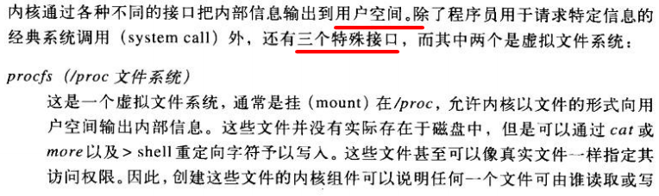
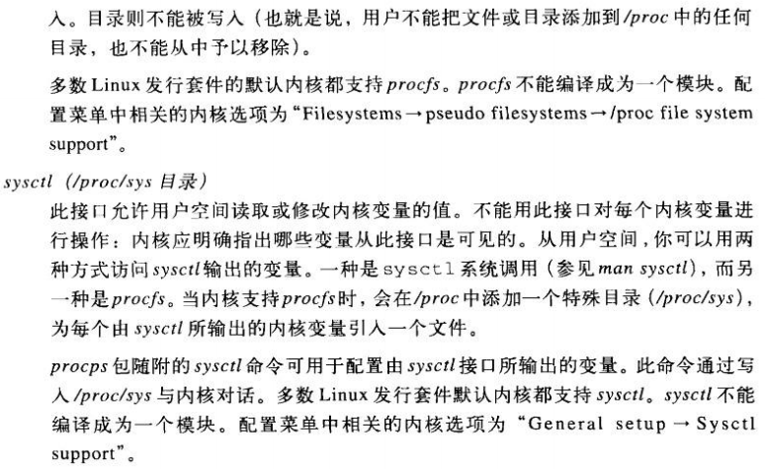
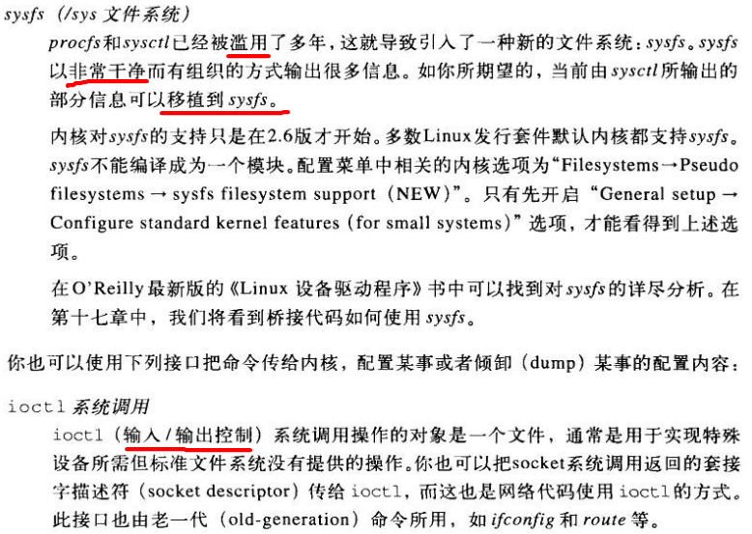
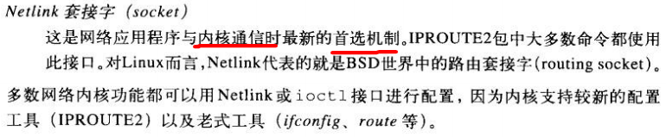
linux中不乏用户空间与内核空间的通信的机制，比如netlink，procfs，sysctl，/dev下的设备驱动，当然还有更xx的系统调用。其实这些都是机制和策略的结合，内核实现的是机制，而用户实现的是策略。

procfs和sysctl 系统调用

procfs
另见：fs_io.doc
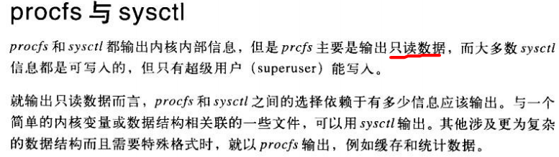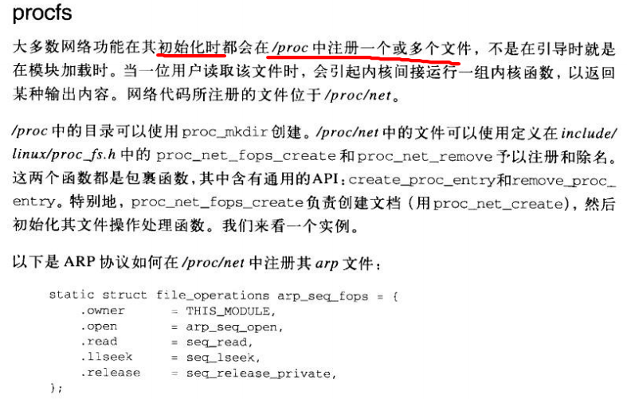
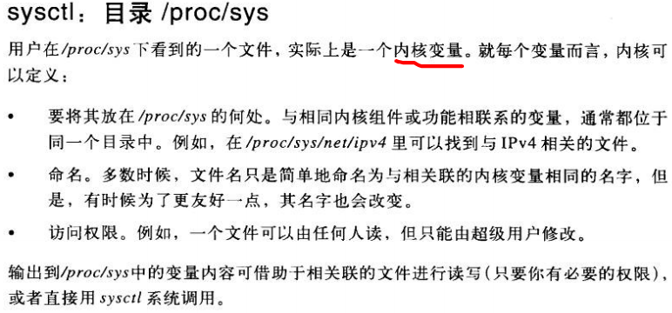

sysctl 与/proc/sys的关系
sysctl 将 /proc/sys 下的文件视为可以更改的单个变量。
例如shmmax对应关系如下：
/proc/sys/kernel/shmmax=》kernel.shmmax
总结syctl.conf与/proc/sys下文件对应关系规律为：
1．去掉/proc/sys
2．将文件名中的斜杠（/）变为点（.）
一种方法是通过sysctl系统调用，
另一种是通过procfs。
- 方法1：临时生效
如果内核支持procfs，它会在/proc目录下增加一个特殊的目录（/proc/sys），这个目录里包含了sysctl导出变量的列表。
通过sysctl系统调用和命令来设置和获得运行时内核的配置参数是一种有效的方式，通过这种方式，用户可以在内核运行的任何时刻修改和获取内核的配置参数。例如，通过
cat /proc/sys/net/ipv4/ip_forward来获取内核网络层是否允许转发IP数据报。通过
echo 1 > /proc/sys/net/ipv4/ip_forward将内核网络层设置为允许转发IP数据报。通过
cat /proc/sys/kernel/ostype可以获取操作系统的类型，其实也可以通过sysctl系统调用达到同样的效果。
设置：
查看所有可读变量：
# sysctl –a
读一个指定的变量，例如 kern.maxproc：
# sysctl net.ipv4.ip_forward
设置一个指定的变量：
# sysctl -w net.ipv4.ip_forward=0
通过sysctl或echo设置之后，都是立即生效的，但是也可能有需要其他操作的？
下文中的方法则不是立即生效。
- 方法2：永久生效（重启后也生效）
您可以使用sysctl修改系统变量，也可以通过编辑sysctl.conf文件来修改系统变量。sysctl.conf 看起来很像 rc.conf。
使生效（如果不指定加载文件的路径,默认为:/etc/sysctl.conf ）：
sysctl –p （或：sysctl –p /etc/sysctl.conf）
注意：sysctl –w命令将立即生效，不必sysctl –p，只有修改sysctl.conf时，才要sysctl？
比如,如果你添加了某个参数到/etc/sysctl.conf,
echo "net.ipv4.tcp_keepalive_time=20">>/etc/sysctl.conf
那么运行sysctl -p将重新加载配置文件,这样新增加到配置文件的参数便能及时生效了.并且还会显示所有该配置文件中的参数.

ioctl()

概念
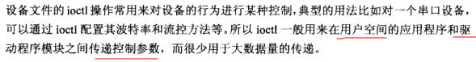
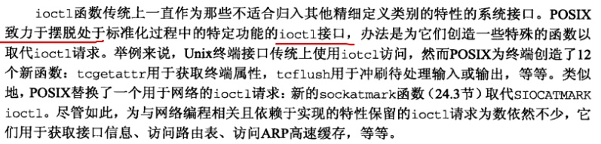
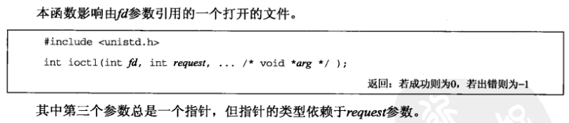
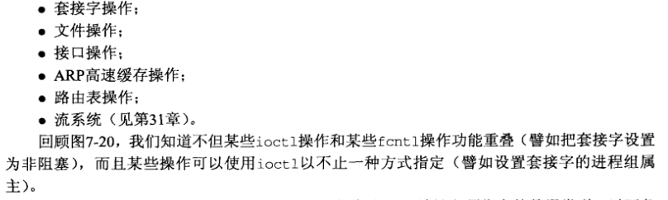
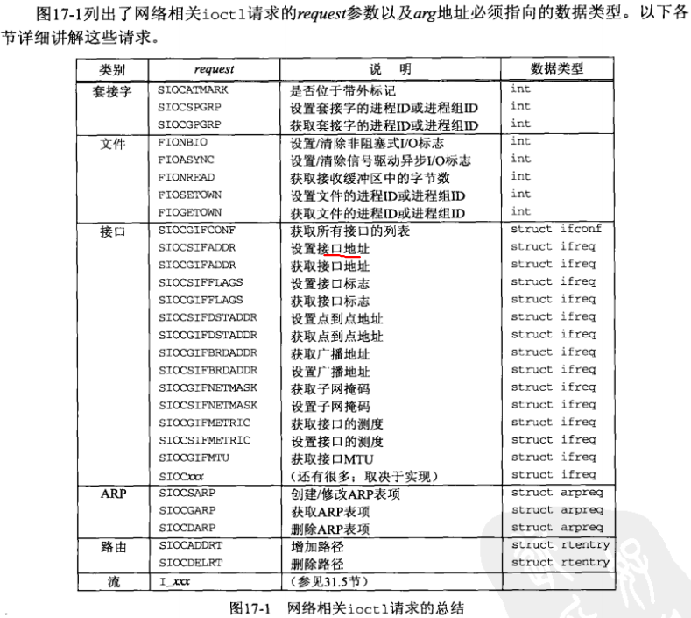

原理

总

sock_ioctl

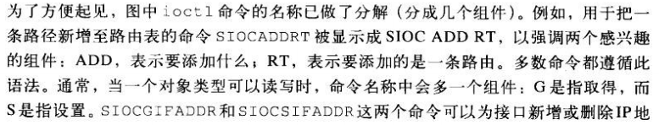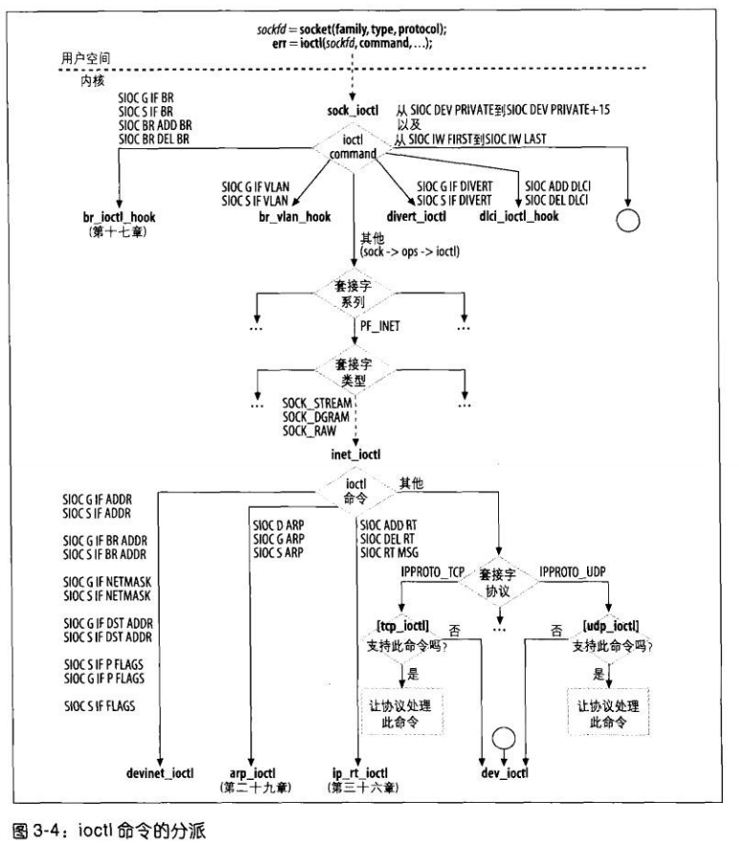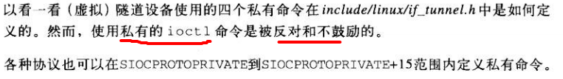

Netlink

概念

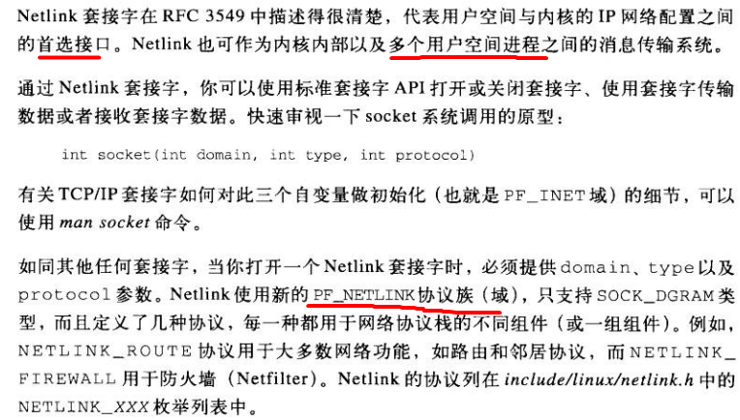
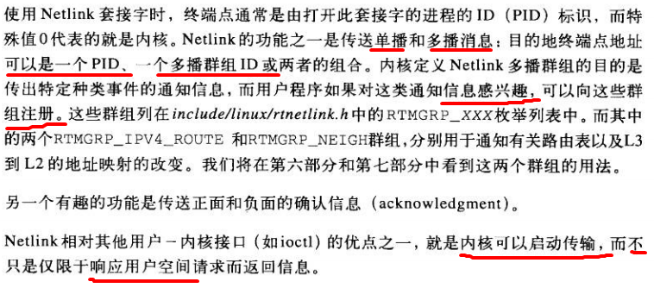
[yu@localhost ~]$ man 7 netlink
NETLINK(7) Linux Programmer’s Manual NETLINK(7)
NAME
netlink - Communication between kernel and userspace (AF_NETLINK)

原理
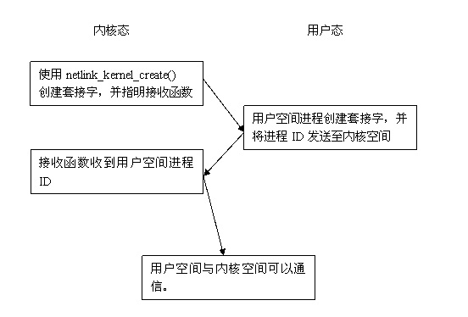
Netlink相对于其他的通信机制具有以下优点：
使用Netlink通过自定义一种新的协议并加入协议族即可通过socket API使用Netlink协议完成数据交换，
而ioctl和proc文件系统均需要通过程序加入相应的设备或文件。
- Netlink支持多播，属于一个Netlink组的模块和进程都能获得该多播消息。
- Netlink允许内核主动发起会话，而ioctl和系统调用只能由用户空间进程发起。
它在内核空间接收用户空间数据时不再需要用户自行启动一个内核线程，而是通过另一个软中断调用用户事先指定的接收函数。
通过软中断而不是自行启动内核线程保证了数据传输的及时性。
为了完成内核空间与用户空间通信，Linux提供了基于socket的Netlink通信机制，可以实现内核与用户空间数据的及时交换。
只能用于同一主机上：
Netlink 是一种特殊的 socket，然而它并不像网络套接字可以用于主机间通讯，Netlink只能用于同一主机上进程通讯，并通过PID来标识它们。
类似于 BSD 中的AF_ROUTE 但又远比它的功能强大，目前在最新的 Linux 内核（2.6.14）中使用netlink 进行应用与内核通信的应用很多，包括：路由 daemon（NETLINK_ROUTE），1-wire 子系统（NETLINK_W1），用户态 socket 协议（NETLINK_USERSOCK），防火墙（NETLINK_FIREWALL），socket 监视（NETLINK_INET_DIAG），netfilter 日志（NETLINK_NFLOG），ipsec 安全策略（NETLINK_XFRM），SELinux 事件通知（NETLINK_SELINUX），iSCSI 子系统（NETLINK_ISCSI），进程审计（NETLINK_AUDIT），转发信息表查询 （NETLINK_FIB_LOOKUP），netlink connector(NETLINK_CONNECTOR),netfilter 子系统（NETLINK_NETFILTER），IPv6 防火墙（NETLINK_IP6_FW），DECnet 路由信息（NETLINK_DNRTMSG），内核事件向用户态通知（NETLINK_KOBJECT_UEVENT），通用 netlink（NETLINK_GENERIC）。网络工具iproute2利用 Netlink从用户空间与内核进行通讯。
Netlink 是一种在内核与用户应用间进行双向数据传输的非常好的方式，用户态应用使用标准的 socket API 就可以使用 netlink 提供的强大功能，内核态需要使用专门的内核 API 来使用 netlink。
- NETLINK_ROUTE的子协议
netlink目前使用最广泛的是通过这个选项来获取网络设备或者网址的一些信息。在使用这个协议时候支持的类型有:
RTM_NEWLINK,
RTM_DELLINK, RTM_GETLINK 创建，删除或者获取网络设备的信息 RTM_NEWADDR,
RTM_DELADDR, RTM_GETADDR 创建，删除或者获取网络设备的IP信息 RTM_NEWROUTE,
RTM_DELROUTE, RTM_GETROUTE 创建，删除或者获取网络设备的路由信息 RTM_NEWNEIGH,
RTM_DELNEIGH, RTM_GETNEIGH 创建，删除或者获取网络设备的相邻信息 RTM_NEWRULE,
RTM_DELRULE, RTM_GETRULE 创建，删除或者获取路由规则信息 RTM_NEWQDISC,
RTM_DELQDISC, RTM_GETQDISC 创建，删除或者获取队列的原则 RTM_NEWTCLASS,
RTM_DELTCLASS, RTM_GETTCLASS 创建，删除或者获取流量的类别 RTM_NEWTFILTER,
RTM_DELTFILTER, RTM_GETTFILTER 创建，删除或者获取流量的过虑
- 公共、私有netlink
netlink的内核实现在.c文件 net/core/af_netlink.c中，内核模块要想使用netlink，也必须包含头文件linux/netlink.h。内核使用 netlink需要专门的API，这完全不同于用户态应用对netlink的使用。如果用户需要增加新的netlink协议类型，必须通过修改 linux/netlink.h来实现，当然，目前的netlink实现已经包含了一个通用的协议类型NETLINK_GENERIC以方便用户使用，用 户可以直接使用它而不必增加新的协议类型。

用户态使用 netlink
用户态应用使用标准的socket APIs， socket(), bind(), sendmsg(), recvmsg() 和 close() 就能很容易地使用 netlink socket，查询手册页可以了解这些函数的使用细节，本文只是讲解使用 netlink 的用户应该如何使用这些函数。
注意，使用 netlink 的应用必须包含头文件 linux/netlink.h。
当然 socket 需要的头文件也必不可少，sys/socket.h。
为了创建一个 netlink socket，用户需要使用如下参数调用 socket():
socket(AF_NETLINK, SOCK_RAW, netlink_type)
第一个参数必须是 AF_NETLINK 或 PF_NETLINK，在 Linux 中，它们俩实际为一个东西，它表示要使用netlink，第二个参数必须是SOCK_RAW或SOCK_DGRAM， 第三个参数指定netlink协议类型，如前面讲的用户自定义协议类型NETLINK_MYTEST， NETLINK_GENERIC是一个通用的协议类型，它是专门为用户使用的，因此，用户可以直接使用它，而不必再添加新的协议类型。内核预定义的协议类 型有：
#define NETLINK_ROUTE 0 /* Routing/device hook */
#define NETLINK_W1 1 /* 1-wire subsystem */
#define NETLINK_USERSOCK 2 /* Reserved for user mode socket protocols */
#define NETLINK_FIREWALL 3 /* Firewalling hook */
#define NETLINK_INET_DIAG 4 /* INET socket monitoring */
#define NETLINK_NFLOG 5 /* netfilter/iptables ULOG */
#define NETLINK_XFRM 6 /* ipsec */
#define NETLINK_SELINUX 7 /* SELinux event notifications */
#define NETLINK_ISCSI 8 /* Open-iSCSI */
#define NETLINK_AUDIT 9 /* auditing */
#define NETLINK_FIB_LOOKUP 10
#define NETLINK_CONNECTOR 11
#define NETLINK_NETFILTER 12 /* netfilter subsystem */
#define NETLINK_IP6_FW 13
#define NETLINK_DNRTMSG 14 /* DECnet routing messages */
#define NETLINK_KOBJECT_UEVENT 15 /* Kernel messages to userspace */
#define NETLINK_GENERIC 16
对于每一个netlink协议类型，可以有多达 32多播组，每一个多播组用一个位表示，netlink 的多播特性使得发送消息给同一个组仅需要一次系统调用，因而对于需要多拨消息的应用而言，大大地降低了系统调用的次数。
函数 bind() 用于把一个打开的 netlink socket 与 netlink 源 socket 地址绑定在一起。netlink socket 的地址结构如下：
struct sockaddr_nl
{
sa_family_t nl_family;
unsigned short nl_pad;
__u32 nl_pid;
__u32 nl_groups;
};
字段 nl_family 必须设置为 AF_NETLINK 或着 PF_NETLINK，字段 nl_pad 当前没有使用，因此要总是设置为 0，字段 nl_pid 为接收或发送消息的进程的 ID，如果希望内核处理消息或多播消息，就把该字段设置为 0，否则设置为处理消息的进程 ID。
字段 nl_groups 用于指定多播组，bind 函数用于把调用进程加入到该字段指定的多播组，
如果设置为 0，表示调用者不加入任何多播组。
传递给 bind 函数的地址的 nl_pid 字段应当设置为本进程的进程 ID，这相当于 netlink socket 的本地地址。但是，对于一个进程的多个线程使用 netlink socket 的情况，字段 nl_pid 则可以设置为其它的值，如：
pthread_self() << 16 | getpid();
因此字段 nl_pid 实际上未必是进程 ID,它只是用于区分不同的接收者或发送者的一个标识，用户可以根据自己需要设置该字段。函数 bind 的调用方式如下：
bind(fd, (struct sockaddr*)&nladdr, sizeof(struct sockaddr_nl));
fd为前面的 socket 调用返回的文件描述符，参数 nladdr 为 struct sockaddr_nl 类型的地址。为了发送一个 netlink 消息给内核或其他用户态应用，需要填充目标 netlink socket 地址，此时，字段 nl_pid 和 nl_groups 分别表示接收消息者的进程 ID 与多播组。如果字段 nl_pid 设置为 0，表示消息接收者为内核或多播组，如果 nl_groups为 0，表示该消息为单播消息，否则表示多播消息。使用函数 sendmsg 发送 netlink 消息时还需要引用结构 struct msghdr、struct nlmsghdr 和 struct iovec，结构 struct msghdr 需如下设置：
struct msghdr msg;
memset(&msg, 0, sizeof(msg));
msg.msg_name = (void *)&(nladdr);
msg.msg_namelen = sizeof(nladdr);
其中 nladdr 为消息接收者的 netlink 地址。
struct nlmsghdr 为 netlink socket 自己的消息头，这用于多路复用和多路分解 netlink 定义的所有协议类型以及其它一些控制，netlink 的内核实现将利用这个消息头来多路复用和多路分解已经其它的一些控制，因此它也被称为netlink 控制块。因此，应用在发送 netlink 消息时必须提供该消息头。
struct nlmsghdr
{
__u32 nlmsg_len; /* Length of message */
__u16 nlmsg_type; /* Message type*/
__u16 nlmsg_flags; /* Additional flags */
__u32 nlmsg_seq; /* Sequence number */
__u32 nlmsg_pid; /* Sending process PID */
};
字段 nlmsg_len 指定消息的总长度，包括紧跟该结构的数据部分长度以及该结构的大小，字段 nlmsg_type 用于应用内部定义消息的类型，它对 netlink 内核实现是透明的，因此大部分情况下设置为 0，字段 nlmsg_flags 用于设置消息标志，可用的标志包括：
/* Flags values */
#define NLM_F_REQUEST 1 /* It is request message. */
#define NLM_F_MULTI 2 /* Multipart message, terminated by NLMSG_DONE */
#define NLM_F_ACK 4 /* Reply with ack, with zero or error code */
#define NLM_F_ECHO 8 /* Echo this request */
/* Modifiers to GET request */
#define NLM_F_ROOT 0x100 /* specify tree root */
#define NLM_F_MATCH 0x200 /* return all matching */
#define NLM_F_ATOMIC 0x400 /* atomic GET */
#define NLM_F_DUMP (NLM_F_ROOT|NLM_F_MATCH)
/* Modifiers to NEW request */
#define NLM_F_REPLACE 0x100 /* Override existing */
#define NLM_F_EXCL 0x200 /* Do not touch, if it exists */
#define NLM_F_CREATE 0x400 /* Create, if it does not exist */
#define NLM_F_APPEND 0x800 /* Add to end of list */
标志NLM_F_REQUEST用于表示消息是一个请求，所有应用首先发起的消息都应设置该标志。
标志NLM_F_MULTI 用于指示该消息是一个多部分消息的一部分，后续的消息可以通过宏NLMSG_NEXT来获得。
宏NLM_F_ACK表示该消息是前一个请求消息的响应，顺序号与进程ID可以把请求与响应关联起来。
标志NLM_F_ECHO表示该消息是相关的一个包的回传。
标志NLM_F_ROOT 被许多 netlink 协议的各种数据获取操作使用，该标志指示被请求的数据表应当整体返回用户应用，而不是一个条目一个条目地返回。有该标志的请求通常导致响应消息设置 NLM_F_MULTI标志。注意，当设置了该标志时，请求是协议特定的，因此，需要在字段 nlmsg_type 中指定协议类型。
标志 NLM_F_MATCH 表示该协议特定的请求只需要一个数据子集，数据子集由指定的协议特定的过滤器来匹配。
标志 NLM_F_ATOMIC 指示请求返回的数据应当原子地收集，这预防数据在获取期间被修改。
标志 NLM_F_DUMP 未实现。
标志 NLM_F_REPLACE 用于取代在数据表中的现有条目。
标志 NLM_F_EXCL_ 用于和 CREATE 和 APPEND 配合使用，如果条目已经存在，将失败。
标志 NLM_F_CREATE 指示应当在指定的表中创建一个条目。
标志 NLM_F_APPEND 指示在表末尾添加新的条目。
内核需要读取和修改这些标志，对于一般的使用，用户把它设置为 0 就可以，只是一些高级应用（如 netfilter 和路由 daemon 需要它进行一些复杂的操作），字段 nlmsg_seq 和 nlmsg_pid 用于应用追踪消息，前者表示顺序号，后者为消息来源进程 ID。下面是一个示例：
#define MAX_MSGSIZE 1024
char buffer[] = "An example message";
struct nlmsghdr nlhdr;
nlhdr = (struct nlmsghdr *)malloc(NLMSG_SPACE(MAX_MSGSIZE));
strcpy(NLMSG_DATA(nlhdr),buffer);
nlhdr->nlmsg_len = NLMSG_LENGTH(strlen(buffer));
nlhdr->nlmsg_pid = getpid(); /* self pid */
nlhdr->nlmsg_flags = 0;
结构 struct iovec 用于把多个消息通过一次系统调用来发送，下面是该结构使用示例：
struct iovec iov;
iov.iov_base = (void *)nlhdr;
iov.iov_len = nlh->nlmsg_len;
msg.msg_iov = &iov;
msg.msg_iovlen = 1;
在完成以上步骤后，消息就可以通过下面语句直接发送：
sendmsg(fd, &msg, 0);
应用接收消息时需要首先分配一个足够大的缓存来保存消息头以及消息的数据部分，然后填充消息头，添完后就可以直接调用函数 recvmsg() 来接收。
#define MAX_NL_MSG_LEN 1024
struct sockaddr_nl nladdr;
struct msghdr msg;
struct iovec iov;
struct nlmsghdr * nlhdr;
nlhdr = (struct nlmsghdr *)malloc(MAX_NL_MSG_LEN);
iov.iov_base = (void *)nlhdr;
iov.iov_len = MAX_NL_MSG_LEN;
msg.msg_name = (void *)&(nladdr);
msg.msg_namelen = sizeof(nladdr);
msg.msg_iov = &iov;
msg.msg_iovlen = 1;
recvmsg(fd, &msg, 0);
注意：fd为socket调用打开的netlink socket描述符。
在消息接收后，nlhdr指向接收到的消息的消息头，nladdr保存了接收到的消息的目标地址，宏NLMSG_DATA(nlhdr)返回指向消息的数据部分的指针。
在linux/netlink.h中定义了一些方便对消息进行处理的宏，这些宏包括：
#define NLMSG_ALIGNTO 4
#define NLMSG_ALIGN(len) ( ((len)+NLMSG_ALIGNTO-1) & ~(NLMSG_ALIGNTO-1) )
宏NLMSG_ALIGN(len)用于得到不小于len且字节对齐的最小数值。
#define NLMSG_LENGTH(len) ((len)+NLMSG_ALIGN(sizeof(struct nlmsghdr)))
宏NLMSG_LENGTH(len)用于计算数据部分长度为len时实际的消息长度。它一般用于分配消息缓存。
#define NLMSG_SPACE(len) NLMSG_ALIGN(NLMSG_LENGTH(len))
宏NLMSG_SPACE(len)返回不小于NLMSG_LENGTH(len)且字节对齐的最小数值，它也用于分配消息缓存。
#define NLMSG_DATA(nlh) ((void*)(((char*)nlh) + NLMSG_LENGTH(0)))
宏NLMSG_DATA(nlh)用于取得消息的数据部分的首地址，设置和读取消息数据部分时需要使用该宏。
#define NLMSG_NEXT(nlh,len) ((len) -= NLMSG_ALIGN((nlh)->nlmsg_len), \
(struct nlmsghdr*)(((char*)(nlh)) + NLMSG_ALIGN((nlh)->nlmsg_len)))
宏NLMSG_NEXT(nlh,len)用于得到下一个消息的首地址，同时len也减少为剩余消息的总长度，该宏一般在一个消息被分成几个部分发送或接收时使用。
#define NLMSG_OK(nlh,len) ((len) >= (int)sizeof(struct nlmsghdr) && \
(nlh)->nlmsg_len >= sizeof(struct nlmsghdr) && \
(nlh)->nlmsg_len <= (len))
宏NLMSG_OK(nlh,len)用于判断消息是否有len这么长。
#define NLMSG_PAYLOAD(nlh,len) ((nlh)->nlmsg_len - NLMSG_SPACE((len)))
宏NLMSG_PAYLOAD(nlh,len)用于返回payload的长度。
函数close用于关闭打开的netlink socket。

Linux Namespaces机制
Ref:
http://blog.csdn.net/preterhuman_peak/article/details/40857117

概念
Linux Namespaces机制提供一种资源隔离方案。PID,IPC,Network等系统资源不再是全局性的，而是属于某个特定的Namespace。每个namespace下的资源对于其他namespace下的资源都是透明，不可见的。
因此在操作系统层面上看，就会出现多个相同pid的进程。系统中可以同时存在两个进程号为0,1,2的进程，由于属于不同的namespace，所以它们之间并不冲突。
而在用户层面上看，只能看到属于用户自己namespace下的资源，例如使用ps命令只能列出自己namespace下的进程。这样每个namespace看上去就像一个单独的Linux系统。
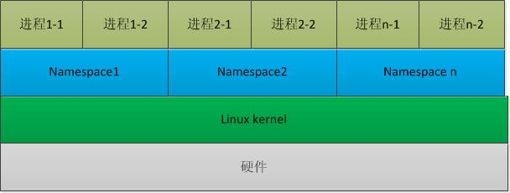
A Linux system is initialized with a single namespace. After initialization, additional namespaces can be created or joined.

Ref: PLKA_1, P38
Linux Namespaces机制提供一种资源隔离方案。PID,IPC,Network等系统资源不再是全局性的，而是属于特定的Namespace。每个Namespace里面的资源对其他Namespace都是透明的。要创建新的Namespace，只需要在调用clone时指定相应的flag。Linux Namespaces机制为实现基于容器的虚拟化技术提供了很好的基础，LXC（Linux containers）就是利用这一特性实现了资源的隔离。不同Container内的进程属于不同的Namespace，彼此透明，互不干扰。下面我们就从clone系统调用的flag出发，来介绍各个Namespace。
命名空间提供了虚拟化的一种轻量级形式，使得我们可以从不同的方面来查看运行系统的全局属性。该机制类似于Solaris中的zone或 FreeBSD中的jail。对该概念做一般概述之后，我将讨论命名空间框架所提供的基础设施。
如果命名空间包含的是比较简单的量，也可以是非层次的，例如下文讨论的UTS命名空间。在这种情况下，父子命名空间之间没有联系。
请注意，Linux系统对简单形式的命名空间的支持已经有很长一段时间了，主要是chroot系统调用。该方法可以将进程限制到文件系统的某一部分，因而是一种简单的命名空间机制。但真正的命名空间能够控制的功能远远超过文件系统视图。
新的命名空间可以用下面两种方法创建:
(1) 在用fork或clone系统调用创建新进程时，有特定的选项可以控制是与父进程共享命名空间，还是建立新的命名空间。
(2) unshare系统调用将进程的某些部分从父进程分离，其中也包括命名空间。更多信息请参见手册页unshare(2)。
在进程已经使用上述的两种机制之一从父进程命名空间分离后，从该进程的角度来看，改变全局属性不会传播到父进程命名空间，而父进程的修改也不会传播到子进 程，至少对于简单的量是这样。而对于文件系统来说，情况就比较复杂，其中的共享机制非常强大，带来了大量的可能性。在标准内核中命名空间当前仍然标记为试 验性的，为使内核的所有部分都能够感知到命名空间，相关开发仍然在进行中。但就内核版本2.6.24而言，基本的框架已经建立就绪。 当前的实现仍然存在一些问题，相关的信息可以参见Documentation/namespaces/compatibility-list.txt文件.

目前，Linux内核里面实现了7种不同类型的namespace。
名称 宏定义 隔离内容
Cgroup CLONE_NEWCGROUP Cgroup root directory (since Linux 4.6)
IPC CLONE_NEWIPC System V IPC, POSIX message queues (since Linux 2.6.19)
Network CLONE_NEWNET Network devices, stacks, ports, etc. (since Linux 2.6.24)
Mount CLONE_NEWNS Mount points (since Linux 2.4.19)
PID CLONE_NEWPID Process IDs (since Linux 2.6.24)
User CLONE_NEWUSER User and group IDs (started in Linux 2.6.23 and completed in Linux 3.8)
UTS CLONE_NEWUTS Hostname and NIS domain name (since Linux 2.6.19)
注意： 由于Cgroup namespace在4.6的内核中才实现，并且和cgroup v2关系密切，现在普及程度还不高，比如docker现在就还没有用它，所以在namespace这个系列中不会介绍Cgroup namespace。

API
Ref:
https://segmentfault.com/a/1190000006908272

和namespace相关的函数只有三个，这里简单的看一下，后面介绍UTS namespace的时候会有详细的示例
clone： 创建一个新的进程并把他放到新的namespace中
int clone(int (*child_func)(void *), void *child_stack
, int flags, void *arg);
flags：
指定一个或者多个上面的CLONE_NEW*（当然也可以包含跟namespace无关的flags），
这样就会创建一个或多个新的不同类型的namespace，
并把新创建的子进程加入新创建的这些namespace中。
setns： 将当前进程加入到已有的namespace中
int setns(int fd, int nstype);
fd：
指向/proc/[pid]/ns/目录里相应namespace对应的文件，
表示要加入哪个namespace
nstype：
指定namespace的类型（上面的任意一个CLONE_NEW*）：
1. 如果当前进程不能根据fd得到它的类型，如fd由其他进程创建，
并通过UNIX domain socket传给当前进程，
那么就需要通过nstype来指定fd指向的namespace的类型
2. 如果进程能根据fd得到namespace类型，比如这个fd是由当前进程打开的，
那么nstype设置为0即可
unshare: 使当前进程退出指定类型的namespace，并加入到新创建的namespace（相当于创建并加入新的namespace）
int unshare(int flags);
flags：
指定一个或者多个上面的CLONE_NEW*，
这样当前进程就退出了当前指定类型的namespace并加入到新创建的namespace
clone和unshare的区别
clone和unshare的功能都是创建并加入新的namespace， 他们的区别是：
- unshare是使当前进程加入新的namespace
- clone是创建一个新的子进程，然后让子进程加入新的namespace，而当前进程保持不变
- /proc/[pid]/ns/ 目录
系统中的每个进程都有/proc/[pid]/ns/这样一个目录，里面包含了这个进程所属namespace的信息，里面每个文件的描述符都可以用来作为setns函数的参数。
#查看发行版版本
dev@ubuntu:~$ lsb_release -a
Distributor ID: Ubuntu
Description: Ubuntu 16.04 LTS
Release: 16.04
Codename: xenial

#查看内核版本
dev@ubuntu:~$ uname -a
Linux ubuntu 4.4.0-24-generic #43-Ubuntu SMP Wed Jun 8 19:27:37 UTC 2016 x86_64 x86_64 x86_64 GNU/Linux
#查看当前bash进程所属的namespace
dev@ubuntu:~$ ls -l /proc/$$/ns
total 0
lrwxrwxrwx 1 dev dev 0 7月 7 17:24 cgroup -> cgroup:[4026531835] #(since Linux 4.6)
lrwxrwxrwx 1 dev dev 0 7月 7 17:24 ipc -> ipc:[4026531839] #(since Linux 3.0)
lrwxrwxrwx 1 dev dev 0 7月 7 17:24 mnt -> mnt:[4026531840] #(since Linux 3.8)
lrwxrwxrwx 1 dev dev 0 7月 7 17:24 net -> net:[4026531957] #(since Linux 3.0)
lrwxrwxrwx 1 dev dev 0 7月 7 17:24 pid -> pid:[4026531836] #(since Linux 3.8)
lrwxrwxrwx 1 dev dev 0 7月 7 17:24 user -> user:[4026531837] #(since Linux 3.8)
lrwxrwxrwx 1 dev dev 0 7月 7 17:24 uts -> uts:[4026531838] #(since Linux 3.0)
- 上面每种类型的namespace都是在不同的Linux版本被加入到/proc/[pid]/ns/目录里去的，比如pid namespace是在Linux 3.8才被加入到/proc/[pid]/ns/里面，但这并不是说到3.8才支持pid namespace，其实pid namespace在2.6.24的时候就已经加入到内核了，在那个时候就可以用pid namespace了，只是有了/proc/[pid]/ns/pid之后，使得操作pid namespace更方便了
- 虽然说cgroup是在Linux 4.6版本才被加入内核，可是在Ubuntu 16.04上，尽管内核版本才4.4，但也支持cgroup namespace，估计应该是Ubuntu将4.6的cgroup namespace这部分代码patch到了他们的4.4内核上。
- 以ipc:[4026531839]为例，ipc是namespace的类型，4026531839是inode number，如果两个进程的ipc namespace的inode number一样，说明他们属于同一个namespace。这条规则对其他类型的namespace也同样适用。
- 从上面的输出可以看出，每个进程都有属于自己的namespace，跟使不使用容器没关系。
- 当一个namespace中的所有进程都退出时，该namespace将会被销毁。当然还有其他方法让namespace一直存在，假设我们有一个进程号为1000的进程，以ipc namespace为例：
  - 通过mount --bind命令。例如mount --bind /proc/1000/ns/ipc /other/file，就算属于这个ipc namespace的所有进程都退出了，只要/other/file还在，这个ipc namespace就一直存在，其他进程就可以利用/other/file，通过setns函数加入到这个namespace
  - 在其他namespace的进程中打开/proc/1000/ns/ipc文件，并一直持有这个文件描述符不关闭，以后就可以用setns函数加入这个namespace。
参考
- overview of Linux namespaces
- Namespaces in operation, part 1: namespaces overview

man namespaces
缩写：下文中ns：namespaces
http://man7.org/linux/man-pages/man7/namespaces.7.html
NAMESPACES(7) Linux Programmer's Manual NAMESPACES(7)
NAME
namespaces - overview of Linux namespaces
DESCRIPTION
A namespace wraps a global system resource in an abstraction that
makes it appear to the processes within the namespace that they have
their own isolated instance of the global resource. Changes to the
global resource are visible to other processes that are members of
the namespace, but are invisible to other processes. One use of
namespaces is to implement containers.

Linux provides the following namespaces:
Namespace Constant Isolates
Cgroup CLONE_NEWCGROUP Cgroup root directory
IPC CLONE_NEWIPC System V IPC, POSIX message queues
Network CLONE_NEWNET Network devices, stacks, ports, etc.
Mount CLONE_NEWNS Mount points
PID CLONE_NEWPID Process IDs
User CLONE_NEWUSER User and group IDs
UTS CLONE_NEWUTS Hostname and NIS domain name
This page describes the various namespaces and the associated /proc
files, and summarizes the APIs for working with namespaces.
The namespaces API
As well as various /proc files described below, the namespaces API
includes the following system calls:
clone(2)
The clone(2) system call creates a new process. If the flags
argument of the call specifies one or more of the CLONE_NEW*
flags listed below, then new namespaces are created for each
flag, and the child process is made a member of those
namespaces. (This system call also implements a number of
features unrelated to namespaces.)
setns(2)
The setns(2) system call allows the calling process to join an
existing namespace. The namespace to join is specified via a
file descriptor that refers to one of the /proc/[pid]/ns files
described below.
unshare(2)
The unshare(2) system call moves the calling process to a new
namespace. If the flags argument of the call specifies one or
more of the CLONE_NEW* flags listed below, then new namespaces
are created for each flag, and the calling process is made a
member of those namespaces. (This system call also implements
a number of features unrelated to namespaces.)

Creation of new namespaces using clone(2) and unshare(2) in most
cases requires the CAP_SYS_ADMIN capability. User namespaces are the
exception: since Linux 3.8, no privilege is required to create a user
namespace.
The /proc/[pid]/ns/ directory
Each process has a /proc/[pid]/ns/ subdirectory containing one entry
for each namespace that supports being manipulated（控制） by setns(2):
$ ls -l /proc/$$/ns
total 0
lrwxrwxrwx. 1 mtk mtk 0 Apr 28 12:46 cgroup -> cgroup:[4026531835]
lrwxrwxrwx. 1 mtk mtk 0 Apr 28 12:46 ipc -> ipc:[4026531839]
lrwxrwxrwx. 1 mtk mtk 0 Apr 28 12:46 mnt -> mnt:[4026531840]
lrwxrwxrwx. 1 mtk mtk 0 Apr 28 12:46 net -> net:[4026531969]
lrwxrwxrwx. 1 mtk mtk 0 Apr 28 12:46 pid -> pid:[4026531836]
lrwxrwxrwx. 1 mtk mtk 0 Apr 28 12:46 user -> user:[4026531837]
lrwxrwxrwx. 1 mtk mtk 0 Apr 28 12:46 uts -> uts:[4026531838]

Bind mounting (see mount(2)) one of the files in this directory to
somewhere else in the filesystem keeps the corresponding namespace of
the process specified by pid alive even if all processes currently in
the namespace terminate.

Opening one of the files in this directory (or a file that is bind
mounted to one of these files) returns a file handle for the
corresponding namespace of the process specified by pid. As long as
this file descriptor remains open, the namespace will remain alive,
even if all processes in the namespace terminate. The file
descriptor can be passed to setns(2).

In Linux 3.7 and earlier, these files were visible as hard links.
Since Linux 3.8, they appear as symbolic links. If two processes are
in the same namespace, then the inode numbers of their
/proc/[pid]/ns/xxx symbolic links will be the same; an application
can check this using the stat.st_ino field returned by stat(2). The
content of this symbolic link is a string containing the namespace
type and inode number as in the following example:

$ readlink /proc/$$/ns/uts
uts:[4026531838]
The symbolic links in this subdirectory are as follows:
/proc/[pid]/ns/cgroup (since Linux 4.6)
This file is a handle for the cgroup namespace of the process.
/proc/[pid]/ns/ipc (since Linux 3.0)
This file is a handle for the IPC namespace of the process.
/proc/[pid]/ns/mnt (since Linux 3.8)
This file is a handle for the mount namespace of the process.
/proc/[pid]/ns/net (since Linux 3.0)
This file is a handle for the network namespace of the
process.
/proc/[pid]/ns/pid (since Linux 3.8)
This file is a handle for the PID namespace of the process.
/proc/[pid]/ns/user (since Linux 3.8)
This file is a handle for the user namespace of the process.
/proc/[pid]/ns/uts (since Linux 3.0)
This file is a handle for the UTS namespace of the process.
Permission to dereference or read (readlink(2)) these symbolic links
is governed by a ptrace access mode PTRACE_MODE_READ_FSCREDS check;
see ptrace(2).

Cgroup namespaces (CLONE_NEWCGROUP)
See cgroup_namespaces(7).
IPC namespaces (CLONE_NEWIPC)
IPC namespaces isolate certain IPC resources, namely, System V IPC
objects (see svipc(7)) and (since Linux 2.6.30) POSIX message queues
(see mq_overview(7)). The common characteristic of these IPC
mechanisms is that IPC objects are identified by mechanisms other
than filesystem pathnames.

Each IPC namespace has its own set of System V IPC identifiers and
its own POSIX message queue filesystem. Objects created in an IPC
namespace are visible to all other processes that are members of that
namespace, but are not visible to processes in other IPC namespaces.

The following /proc interfaces are distinct in each IPC namespace:
* The POSIX message queue interfaces in /proc/sys/fs/mqueue.
* The System V IPC interfaces in /proc/sys/kernel, namely: msgmax,
msgmnb, msgmni, sem, shmall, shmmax, shmmni, and shm_rmid_forced.
* The System V IPC interfaces in /proc/sysvipc.
When an IPC namespace is destroyed (i.e., when the last process that
is a member of the namespace terminates), all IPC objects in the
namespace are automatically destroyed.
Use of IPC namespaces requires a kernel that is configured with the
CONFIG_IPC_NS option.
Network namespaces (CLONE_NEWNET)
Network namespaces provide isolation of the system resources
associated with networking: network devices, IPv4 and IPv6 protocol
stacks, IP routing tables, firewalls, the /proc/net directory, the
/sys/class/net directory, port numbers (sockets), and so on. A
physical network device can live in exactly one network namespace. A
virtual network device ("veth") pair provides a pipe-like abstraction
that can be used to create tunnels between network namespaces, and
can be used to create a bridge to a physical network device in
another namespace.

When a network namespace is freed (i.e., when the last process in the
namespace terminates), its physical network devices are moved back to
the initial network namespace (not to the parent of the process).

Use of network namespaces requires a kernel that is configured with
the CONFIG_NET_NS option.

Mount namespaces (CLONE_NEWNS)
See mount_namespaces(7).
PID namespaces (CLONE_NEWPID)
See pid_namespaces(7).
User namespaces (CLONE_NEWUSER)
See user_namespaces(7).
UTS namespaces (CLONE_NEWUTS)
UTS namespaces provide isolation of two system identifiers: the
hostname and the NIS domain name. These identifiers are set using
sethostname(2) and setdomainname(2), and can be retrieved using
uname(2), gethostname(2), and getdomainname(2).
Use of UTS namespaces requires a kernel that is configured with the
CONFIG_UTS_NS option.
CONFORMING TO
Namespaces are a Linux-specific feature.

各种namespace

PID Namespace
当调用clone时，设定了CLONE_NEWPID，就会创建一个新的PID Namespace，clone出来的新进程将成为Namespace里的第一个进程。一个PID Namespace为进程提供了一个独立的PID环境，PID Namespace内的PID将从1开始，在Namespace内调用fork，vfork或clone都将产生一个在该Namespace内独立的PID。新创建的Namespace里的第一个进程在该Namespace内的PID将为1，就像一个独立的系统里的init进程一样。该Namespace内的孤儿进程都将以该进程为父进程，当该进程被结束时，该Namespace内所有的进程都会被结束。PID Namespace是层次性，新创建的Namespace将会是创建该Namespace的进程属于的Namespace的子Namespace。子Namespace中的进程对于父Namespace是可见的，一个进程将拥有不止一个PID，而是在所在的Namespace以及所有直系祖先Namespace中都将有一个PID。系统启动时，内核将创建一个默认的PID Namespace，该Namespace是所有以后创建的Namespace的祖先，因此系统所有的进程在该Namespace都是可见的。

Ref: PLKA_1, P38
Linux Namespaces机制提供一种资源隔离方案。PID,IPC,Network等系统资源不再是全局性的，而是属于特定的Namespace。每个Namespace里面的资源对其他Namespace都是透明的。要创建新的Namespace，只需要在调用clone时指定相应的flag。Linux Namespaces机制为实现基于容器的虚拟化技术提供了很好的基础，LXC（Linux containers）就是利用这一特性实现了资源的隔离。不同Container内的进程属于不同的Namespace，彼此透明，互不干扰。下面我们就从clone系统调用的flag出发，来介绍各个Namespace。
命名空间提供了虚拟化的一种轻量级形式，使得我们可以从不同的方面来查看运行系统的全局属性。该机制类似于Solaris中的zone或 FreeBSD中的jail。对该概念做一般概述之后，我将讨论命名空间框架所提供的基础设施。
传统上，在Linux以及其他衍生的UNIX变体中，许多资源是全局管理的。例如，系统中的所有进程按照惯例是通过PID标识的，这意味着内核必须管理一个全局的PID列表。而且，所有调用者通过uname系统调用返回的系统相关信息（包括系统名称和有关内核的一些信息）都是相同的。用户ID的管理方式类似，即各个用户是通过一个全局唯一的UID号标识。
全局ID使得内核可以有选择地允许或拒绝某些特权。虽然UID为0的root用户基本上允许做任何事，但其他用户ID则会受到限制。例如UID为n 的用户，不允许杀死属于用户m的进程（m≠ n）。但这不能防止用户看到彼此，即用户n可以看到另一个用户m也在计算机上活动。只要用户只能操纵他们自己的进程，这就没什么问题，因为没有理由不允许用户看到其他用户的进程。
但有些情况下，这种效果可能是不想要的。如果提供Web主机的供应商打算向用户提供Linux计算机的全部访问权限，包括root权限在内。传统上，这需要为每个用户准备一台计算机，代价太高。使用KVM或VMWare提供的虚拟化环境是一种解决问题的方法，但资源分配做得不是非常好。计算机的各个用户都需要一个独立的内核，以及一份完全安装好的配套的用户层应用。
命名空间提供了一种不同的解决方案，所需资源较少。在虚拟化的系统中，一台物理计算机可以运行多个内核，可能是并行的多个不同的操作系统。而命名空间则只使用一个内核在一台物理计算机上运作，前述的所有全局资源都通过命名空间抽象起来。这使得可以将一组进程放置到容器中，各个容器彼此隔离。隔离可以使容器的成员与其他容器毫无关系。但也可以通过允许容器进行一定的共享，来降低容器之间的分隔。例如，容器可以设置为使用自身的PID集合，但仍然与其他容器共享部分文件系统。
本质上，命名空间建立了系统的不同视图。此前的每一项全局资源都必须包装到容器数据结构中，只有资源和包含资源的命名空间构成的二元组仍然是全局唯一的。虽然在给定容器内部资源是自足的，但无法提供在容器外部具有唯一性的ID。
即
1. 对于子命名空间来说: 本空间中的全局资源是本空间全局唯一的，但是在父空间及兄弟空间中不唯一
2. 对于父空间来说，本空间和子空间的所有全局资源都是唯一的
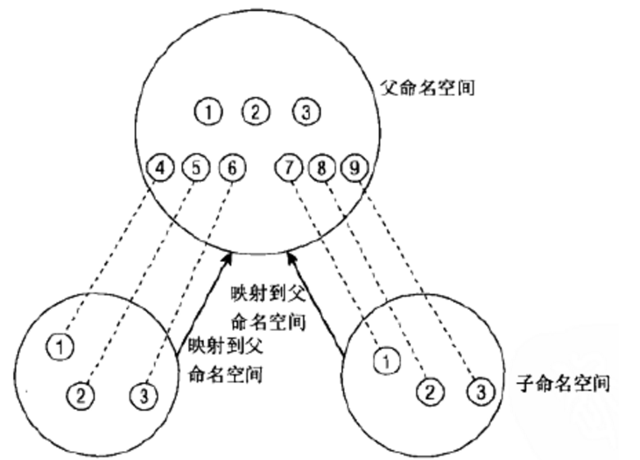
考虑系统上有3个不同命名空间的情况。命名空间可以组织为层次，我会在这里讨论这种情况。一个命名空间是父命名空间，衍生了两个子命名空间。假定容器用于虚拟主机配置中，其中的每个容器必须看起来像是单独的一台Linux计算机。因此其中每一个都有自身的init进程，PID为0，其他进程的PID 以递增次序分配。两个子命名空间都有PID为0的init进程，以及PID分别为2和3的两个进程。由于相同的PID在系统中出现多次，PID号不是全局唯一的。
虽然子容器不了解系统中的其他容器，但父容器知道子命名空间的存在，也可以看到其中执行的所有进程。图中子容器的进程映射到父容器中，PID为4到 9。尽管系统上有9个进程，但却需要15个PID来表示，因为一个进程可以关联到多个PID。至于哪个PID是"正确"的，则依赖于具体的上下文。
从图中可以看到：
1. 命名空间可以组织为层次，图中一个命名空间为父空间，衍生了两个子命名空间
1) 父命名空间: 宿主物理机
2) 子命名空间: 虚拟机容器
2. 对于每个虚拟机容器自身来说，它们看起来完全和单独的一台Linux计算机一样，有自身的init进程，PID为0，其他进程的PID以递增次序分配
3. 对于父命名空间来说，全局的ID依然不变，而在子命名空间中，每个子命名空间都有自己的一套ID命名序列
4. 虽然子容器(子命名空间)不了解系统中的其他容器，但父容器知道子命名空间的存在，也可以看到其中执行的所有进程
5. 在Linux的这种层次结构的命名空间的架构下，一个进程可能拥有多个ID值，至于哪一个是"正确"的，则依赖于具体的上下文
- 命名空间模式下的进程ID号
Linux进程总是会分配一个PID用于在其命名空间中唯一地标识它们，用fork或clone产生的每个进程都由内核自动的分配了一个新的唯一的PID值。但是命名空间增加了PID管理的复杂性，PID命名空间按层次组织。在建立一个新的命名空间时，该命名空间中的所有PID对父命名空间都是可见的，但子命名空间无法看到父命名空间的PID。这意味着某些进程具有多个PID，凡是可以看到该进程的命名空间，都会为其分配一个PID，这必须反应在数据结构中，即我们必须区分局部ID、全局ID。
1. 全局ID
是在内核本身和初始命名空间中的唯一ID号，在系统启动期间开始的init进程即属于初始命名空间。对每个ID类型，都有一个给定的全局ID，保证在整个系统中是唯一的
1) 全局PID、TGID直接保存在task_struct中
struct task_struct
{
..
pid_t pid;
pid_t tgid;
..
}
2) 会话和进程组ID不是直接保存在task_struct本身中，而是保存在用于信号处理的结构中
全局SID: task_struct->group_leader->pids[PIDTYPE_SID].pid; -> pid_vnr(task_session(current));
全局PGID: task_struct->group_leader->pids[PIDTYPE_PGID].pid; -> pid_vnr(task_pgrp(current));
辅助含数据set_task_session、set_task_pgrp可用于修改这些值

2. 局部ID
属于某个特定的命名空间，不具备全局有效性。对每个ID类型，它们在所属的命名空间内部有效，但类型相同、值也相同的ID可能出现在不同的命名空间中

- 抽象的“init”
当一个进程的父进程被kill掉后，该进程将会被当前namespace中pid为1的进程接管，而不是被最外层的系统级别的init进程接管。
当pid为1的进程停止运行后，内核将会给这个namespace及其子孙namespace里的所有其他进程发送SIGKILL信号，致使其他所有进程都停止，于是当前namespace及其子孙后代的namespace都被销毁掉。

- 演示
dev@ubuntu:~$ sudo unshare --uts --pid --mount --fork /bin/bash
root@ubuntu:~# hostname container001
root@ubuntu:~# exec bash
root@container001:~#
root@container001:~# ps -ef
UID PID PPID C STIME TTY TIME CMD
root 1 0 0 7月14 pts/0 00:00:00 bash 【可见，1不是init】
root 44 1 0 00:06 pts/0 00:00:00 ps –ef

IPC Namespace
当调用clone时，设定了CLONE_NEWIPC，就会创建一个新的IPC Namespace，clone出来的进程将成为Namespace里的第一个进程。一个IPC Namespace有一组System V IPC objects 标识符构成，这标识符有IPC相关的系统调用创建。在一个IPC Namespace里面创建的IPC object对该Namespace内的所有进程可见，但是对其他Namespace不可见，这样就使得不同Namespace之间的进程不能直接通信，就像是在不同的系统里一样。当一个IPC Namespace被销毁，该Namespace内的所有IPC object会被内核自动销毁。
PID Namespace和IPC Namespace可以组合起来一起使用，只需在调用clone时，同时指定CLONE_NEWPID和CLONE_NEWIPC，这样新创建的Namespace既是一个独立的PID空间又是一个独立的IPC空间。不同Namespace的进程彼此不可见，也不能互相通信，这样就实现了进程间的隔离。

mount Namespace
当调用clone时，设定了CLONE_NEWNS，就会创建一个新的mount Namespace。每个进程都存在于一个mount Namespace里面，mount Namespace为进程提供了一个文件层次视图。如果不设定这个flag，子进程和父进程将共享一个mount Namespace，其后子进程调用mount或umount将会影响到所有该Namespace内的进程。如果子进程在一个独立的mount Namespace里面，就可以调用mount或umount建立一份新的文件层次视图。该flag配合pivot_root系统调用，可以为进程创建一个独立的目录空间。

Network Namespace
当调用clone时，设定了CLONE_NEWNET，就会创建一个新的Network Namespace。一个Network Namespace为进程提供了一个完全独立的网络协议栈的视图。包括网络设备接口，IPv4和IPv6协议栈，IP路由表，防火墙规则，sockets等等。一个Network Namespace提供了一份独立的网络环境，就跟一个独立的系统一样。一个物理设备只能存在于一个Network Namespace中，可以从一个Namespace移动另一个Namespace中。虚拟网络设备(virtual network device)提供了一种类似管道的抽象，可以在不同的Namespace之间建立隧道。利用虚拟化网络设备，可以建立到其他Namespace中的物理设备的桥接。当一个Network Namespace被销毁时，物理设备会被自动移回init Network Namespace，即系统最开始的Namespace。

UTS Namespace
UTS namespace用来隔离系统的hostname以及NIS domain name。
当调用clone时，设定了CLONE_NEWUTS，就会创建一个新的UTS Namespace。一个UTS Namespace就是一组被uname返回的标识符。新的UTS Namespace中的标识符通过复制调用进程所属的Namespace的标识符来初始化。Clone出来的进程可以通过相关系统调用改变这些标识符，比如调用sethostname来改变该Namespace的hostname。这一改变对该Namespace内的所有进程可见。CLONE_NEWUTS和CLONE_NEWNET一起使用，可以虚拟出一个有独立主机名和网络空间的环境，就跟网络上一台独立的主机一样。
以上所有clone flag都可以一起使用，为进程提供了一个独立的运行环境。LXC正是通过clone时设定这些flag，为进程创建一个有独立PID，IPC，FS，Network，UTS空间的container。一个container就是一个虚拟的运行环境，对container里的进程是透明的，它会以为自己是直接在一个系统上运行的。一个container就像传统虚拟化技术里面的一台安装了OS的虚拟机，但是开销更小，部署更为便捷。
Linux Namespaces机制本身就是为了实现 container based virtualizaiton开发的。它提供了一套轻量级、高效率的系统资源隔离方案，远比传统的虚拟化技术开销小，不过它也不是完美的，它为内核的开发带来了更多的复杂性，它在隔离性和容错性上跟传统的虚拟化技术比也还有差距。

User namespaces(CLONE_NEWUSER)
隔离用户和组ID空间，换句话说，一个进程的用户和组ID在用户命名空间之外可以不同于命名空间之内的ID，最有趣的是一个用户ID在命名空间之外非特权，而在命名空间内却可以是具有特权的。这就意味着在命名空间内拥有全部的特权权限，在命名空间之外则不是这样.

系列文章—segmentfault
下面是segmentfault上的系列文章，里面讲的笔记翔实，而且有编程演示，直接按ctrl单击可跳转到对应的链接。
- Linux Namespace系列（01）：Namespace概述
  - Namespace是对全局系统资源的一种封装隔离，使得处于不同namespace的进程拥有独立的全局系统资源，改变一个namespace中的系统资源只会影响当前namespace里的进程，对其他namespace中的进程没有影响。 目前，Linux...
- Linux Namespace系列（02）：UTS namespace (CLONE_NEWUTS)
  - UTS namespace用来隔离系统的hostname以及NIS domain name。 这两个资源可以通过sethostname(2)和setdomainname(2)函数来设置，以及通过uname(2), gethostname(2)和getdomainname(2)函数来获取.（这里括号中的2表...
- Linux Namespace系列（03）：IPC namespace (CLONE_NEWIPC)
  - IPC namespace用来隔离System V IPC objects和POSIX message queues。其中System V IPC objects包含Message queues、Semaphore sets和Shared memory segments. 对于其他几种IPC方式，下面是我的理解，有可能不对...
- Linux Namespace系列（04）：mount namespaces (CLONE_NEWNS)
  - Mount namespace隔离了文件系统的挂载点, 使得不同的mount namespace拥有自己独立的挂载点信息，不同的namespace之间不会相互影响，这对于构建用户或者容器自己的文件系统目录非常有用。 当前进程所在mount names...

- Linux Namespace系列（05）：pid namespace (CLONE_NEWPID)
  - PID namespaces用来隔离进程的ID空间，使得不同pid namespace里的进程ID可以重复且相互之间不影响。 PID namespace可以嵌套，也就是说有父子关系，在当前namespace里面创建的所有新的namespace都是当前namespace...

- Linux Namespace系列（06）：network namespace (CLONE_NEWNET)
network namespace用来隔离网络设备, IP地址, 端口等. 每个namespace将会有自己独立的网络栈，路由表，防火墙规则，socket等。 每个新的network namespace默认有一个本地环回接口，除了lo接口外，所有的其他网络...
- Linux Namespace系列（07）：user namespace (CLONE_NEWUSER) (第一部分)
  - User namespace用来隔离user权限相关的Linux资源，包括user IDs and group IDs，keys , 和capabilities. 这是目前实现的namespace中最复杂的一个，因为user和权限息息相关，而权限又事关容器的安全，所以稍有不慎...

- Linux Namespace系列（08）：user namespace (CLONE_NEWUSER) (第二部分)
  - 本篇将主要介绍user namespace和其他类型的namespace的关系。 权限涉及的范围非常广，所以导致user namespace比其他的namespace要复杂； 同时权限也是容器安全的基础，所以user namespace非常重要。 本篇所有例子...
- Linux Namespace系列（09）：利用Namespace创建一个简单可用的容器
  - 本文将演示如何利用namespace创建一个完整的容器，并在里面运行busybox。如果对namespace不是很熟悉，请先参考前面几遍介绍不同类型namespace的文章。 busybox是一个Linux下的可执行程序，采用静态链接，不依赖于...

其他

__KERNEL__ 宏
- 定义
这个宏在内核 及 应用程序代码中均能看到。
When you compile your kernel, __KERNEL__ is defined on the command line. (in tree/kernel/Makefile---> KBUILD_CPPFLAGS := -D__KERNEL__)

- 作用：
例如，这样考虑一下：
我为某个设备写了一个设备驱动，毫无疑问编译的时候肯定会加上 __KERNEL__，
然后这个驱动往往还要提供一个库文件，为应用程序提供访问某些变量或函数的接口。
最后我们要写一个应用程序来操纵设备。
那么在编写这个应用程序的时候假如库文件提供的东西还不够，比如库文件没有定义内核里的#define CLONE_DETACHED 0×00400000，而库文件的API 函数包含返回CLONE_DETACHED 的可能，那么就无法用if(CLONE_DETACHED==fun(arg)) 来做判断了（当然你可以去扒内核代码去比较0×004000000）。
那么，应用程序代码中肯定要包含这内核头文件了（现在不推荐这样做了），那么就出现了一个问题，让应用程序引用内核头文件会暴露很多内核的细节和增加目标文件的大小，因为很多内核结构或变量，应用程序几乎用不着。那么就要设置一个边界，设定哪些是只有给内核代码可见的，哪些是开放给所有代码可见的。 这个边界就是__KERNEL__ 宏。其实实际的做法是所有该引用的内核头文件，变量或结构都要库的头文件中包含，这些属于内核的东东往往要重新定义在库的头文件中，然后再提供给应用程序去引用。
http://stackoverflow.com/questions/4744758/what-is-kernel-used-for-in-linux-kernel
User-space programs need access to the kernel headers, but some of the info in kernel headers is intended only for the kernel. Wrapping some statements in an#ifdef __KERNEL__/#endif block ensures that user-space programs don't see those statements.
- 内核源码实例：
源文件：ptrace.h (E:\other code\linux-2.6.32.20\linux-2.6.32.20\arch\x86\include\asm)
/* this struct defines the way the registers are stored on the
stack during a system call. */
#ifndef __KERNEL__
struct pt_regs {
long ebx;
long ecx;
long edx;
long esi;
long edi;
long ebp;
long eax;
int xds;
int xes;
int xfs;
int xgs;
long orig_eax;
long eip;
int xcs;
long eflags;
long esp;
int xss;
};

#else /* __KERNEL__ */

struct pt_regs {
unsigned long bx;
unsigned long cx;
unsigned long dx;
unsigned long si;
unsigned long di;
unsigned long bp;
unsigned long ax;
unsigned long ds;
unsigned long es;
unsigned long fs;
unsigned long gs;
unsigned long orig_ax;
unsigned long ip;
unsigned long cs;
unsigned long flags;
unsigned long sp;
unsigned long ss;
};
#endif /* __KERNEL__ */
#else /* __i386__ */

- 使用
example:
in the user space ,if you want to include the header using ‘＃ifdef __KERNEL__ XXXX', and，then，you should define the __KERNEL__.
见我的代码：informal-test，有问题，待完善，
如：在驱动中使用list.h
在用户态程序中使用list.h

System.map
Ref: http://book.51cto.com/art/200903/117056.htm
https://en.wikipedia.org/wiki/System.map【待研究】

在/boot目录中，较少听到但值得一提的是System.map这个文件（如图2-9所示），看文件名就知道它是一个像地图（map）一般的文件，不过，正确的说法应该是索引文件，因为它存在的目的是让外部软件可以知道kernel文件内部实际分配的位置。
最常会遇到的是更改System.map文件，当用户在重新编译kernel时，因为新的kernel和原本的kernel一定会有所差异，因此，内部的分配也不一样，须重新制作出一个新的System.map文件以符合要求。
而这文件的内容是在索引什么东西？答案就是Symbols。
什么是Symbol？其实就是kernel中的变量（Variable Name）或函数名称（Function Name），这样可以方便程序员在写程序时可以直接参照这一份Symbol的索引文件，找到所需要的kernel信息，这一份Symbol的索引文件又称为kernel symbol table。
这样说好像很抽象，看实际的文件会比较有感觉。
目前较常使用到的kernelsymbol table文件有两个（实际上会用到的不止这些，在此只是举例）：
即/proc/kallsyms和这个章节提到的system.map文件。
- System.map文件较单纯，是在用户一开始编译就产生的固定文件，不会因为任何原因更改，除非被换掉。
- 而/proc/kallsyms是一个在启动时由Linux kernel实时产生的文件，当系统有任何变更时，它就会马上做出修正。
两者的差异点如图2-10、图2-11所示。
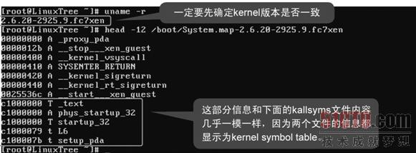
（点击查看大图）图2-10：System.map文件的前10笔记录

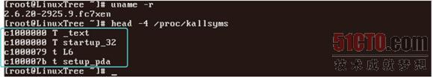
（点击查看大图）图2-11：Kallsyms文件的前4笔记录
从图2-10、图2-11可以看出，两个文件的前面部分（其实到后面也是如此）是几乎完全一致的，因为两份数据其实都是为了将目前所使用的linux kernel中的symbol信息呈现给用户，但为何在System.map的前面一小部分会有些许的不同？笔者并没有找到相关的资料，但斗胆猜测，请注意，只是笔者的猜测唷！应该是因为System.map中的信息是kernel的完整数据，也就是说，从一开始载入kernel就已经是照表运行；但/proc/kallsyms则不是，它是动态产生，换句话说，是kernel进行到一半才开始制作出来的。所以这小部分的差异，笔者认为可能是在kernel加载一直到产生出/proc/kallsyms这段时间所进行的部分，因此，无法写入/proc/kallsyms中。
但是否因为如此，就表示System.map的内容比/proc/kallsyms来得多，如果这样以为就大错特错了，应该说，/proc/kallsyms的信息比System.map多太多了，我们看一下这两份文件的尾部就可以知道差异在哪（如图2-12、图2-13所示）。
在固定文件的System.map中，pg0是最后一条Symbol数据，Kernel中所记录的位置为c15e5000；对应到动态产生的/proc/kallsyms文件中的pg0，同样指到kernel的c15e5000地址。但注意到/proc/kallsyms接下来的内容是原本System.map中所没有的，这些是哪里来的呢？这些都是系统中所使用到的modules，像网卡、USB、EXT3文件系统等的modules，这是不是对一般用户来说更有意义？因为可以通过这文件，直接知道目前所有kernel或module使用Symbol的状况（当然这对笔者影响极小，因为笔者不在写程序 ）。
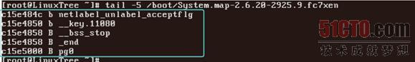
（点击查看大图）图2-12：System.map的后5笔记录

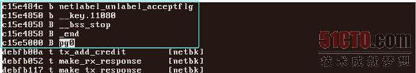
（点击查看大图）图2-13：/proc/kallsyms文件中的一部分记录
笔者要特别强调，因为这是动态的信息，当用户新增或删除一个module，都会自动做实时的修正（/proc下的都是这一类型的文件），像载入USB module时所有使用到的Symbol都可以实时看到（如图2-14所示）。
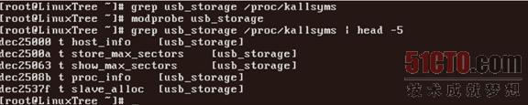
（点击查看大图）图2-14：USB module对/proc/kallsyms的影响

- 我的centos 6.0中
[root@localhost ~]# cat /boot/System.map-2.6.32-71.el6.i686 | grep sys_exit
c04123b0 t ftrace_raw_output_sys_exit
c0412530 t ftrace_format_sys_exit
c04125f0 t ftrace_profile_disable_sys_exit
c0412600 t ftrace_raw_unreg_event_sys_exit
c0412610 t ftrace_profile_sys_exit
c04127f0 t ftrace_profile_enable_sys_exit
c0412800 t ftrace_raw_reg_event_sys_exit
c04128a0 t ftrace_define_fields_sys_exit
c0412970 t ftrace_raw_init_event_sys_exit
c0412a80 t ftrace_raw_event_sys_exit
c0454870 T sys_exit_group
c0454890 T sys_exit
c09a23ee r __tpstrtab_sys_exit
c09de040 d ftrace_event_type_sys_exit
c0a21b00 D __tracepoint_sys_exit
c0a272d0 d event_sys_exit

- 附录：符号类型.
这里的类型定义与nm命令中类型的定义是一样的。
小写字母表示局部; 大写字母表示全局(外部).
A
The symbol's value is absolute, and will not be changed by further linking.
B
The symbol is in the uninitialized data section (known as BSS).
C
The symbol is common. Common symbols are uninitialized data. When linking, multiple common symbols may appear with the same name. If the symbol is defined anywhere, the common symbols are treated as undefined references. For more details on common symbols, see the discussion of -warn-common in Linker options.
D
The symbol is in the initialized data section.
G
The symbol is in an initialized data section for small objects. Some object file formats permit more efficient access to small data objects, such as a global int variable as opposed to a large global array.
I
The symbol is an indirect reference to another symbol. This is a GNU extension to the a.out object file format which is rarely used.
N
The symbol is a debugging symbol.
R
The symbol is in a read only data section.
S
The symbol is in an uninitialized data section for small objects.
T
The symbol is in the text (code) section.
U
The symbol is undefined.
V
The symbol is a weak object. When a weak defined symbol is linked with a normal defined symbol, the normal defined symbol is used with no error. When a weak undefined symbol is linked and the symbol is not defined, the value of the weak symbol becomes zero with no error.
W
The symbol is a weak symbol that has not been specifically tagged as a weak object symbol. When a weak defined symbol is linked with a normal defined symbol, the normal defined symbol is used with no error. When a weak undefined symbol is linked and the symbol is not defined, the value of the weak symbol becomes zero with no error.
-
The symbol is a stabs symbol in an a.out object file. In this case, the next values printed are the stabs other field, the stabs desc field, and the stab type. Stabs symbols are used to hold debugging information. For more information, see Stabs.
The symbol type is unknown, or object file format specific.

A：表示全局函数或变量
比如其中的agp_frontend_cleanup在原码中的定义为：
extern void agp_frontend_cleanup(void);
B：表示 静态/全局/原子 变量|数组
比如上面的irq_err_count在原码中的定义分别为：
extern atomic_t irq_err_count; //include\asm-i386\Hw_irq.h
atomic_t irq_err_count; //arch\i386\kernel\Irq.c
static volatile unsigned long irq_err_count; //arch\i386\kernel\Irq.c
b：表示静态结构体
比如上面例子中的root_irq_dir，在原码中的定义是：
static struct proc_dir_entry * root_irq_dir; //arch\i386\kernel\Irq.c
D：表示已经定义过初值的变量
比如上面例子中的kstack_depth_to_print，在原码中的定义是：
int kstack_depth_to_print = 24; //arch\i386\kernel、Traps.c
d：表示已经定义了初值的变量/数组
R：表示定义的常量[全局]数组
比如上面例子中的ide_pio_timings，在原码中的定义是：
extern const ide_pio_timings_t ide_pio_timings[6]; //drivers\ide、Ide_modes.h
又比如：c02a53f8 R sense_data_texts在原码中的定义
const struct {
unsigned long asc_ascq;
const char * const text;
} sense_data_texts[] = {．．．．}
r：表示静态常量定义
比如上面例子中的usb_bandwidth_option，在原码中的定义是：
static const int usb_bandwidth_option = ... // drivers\usb\Usb.c
T：表示全局函数/函数指针
比如上面例子中的kmem_cache_create，在原码中的定义是：
extern kmem_cache_t *kmem_cache_create(...) // include\linux\Slab.h
t：表示静态函数或定义了初值的静态变量/数组
比如上面例子中的usb_bandwidth_option在原码中的定义是：
static const int usb_bandwidth_option = 1 // drivers\usb\Usb.c
？：在原码中没有找到，你知道吗？告诉我吧：）

